Họ và tên: Hoàng Minh Hải Đăng

MSSV: 2110120

**ĐỒ HỌA MÁY TÍNH (CO3059)**

**LAB CAMERA**

**BÀI 1: Tham số của hàm gluLookAt**

Các tham số tương ứng của hàm gluLookAt để nhận được kết quả giống các hình vẽ trong đề bài lần lượt như sau:

1. gluLookAt(0, 0, 10, 0, 0, 0, 0, 1, 0);

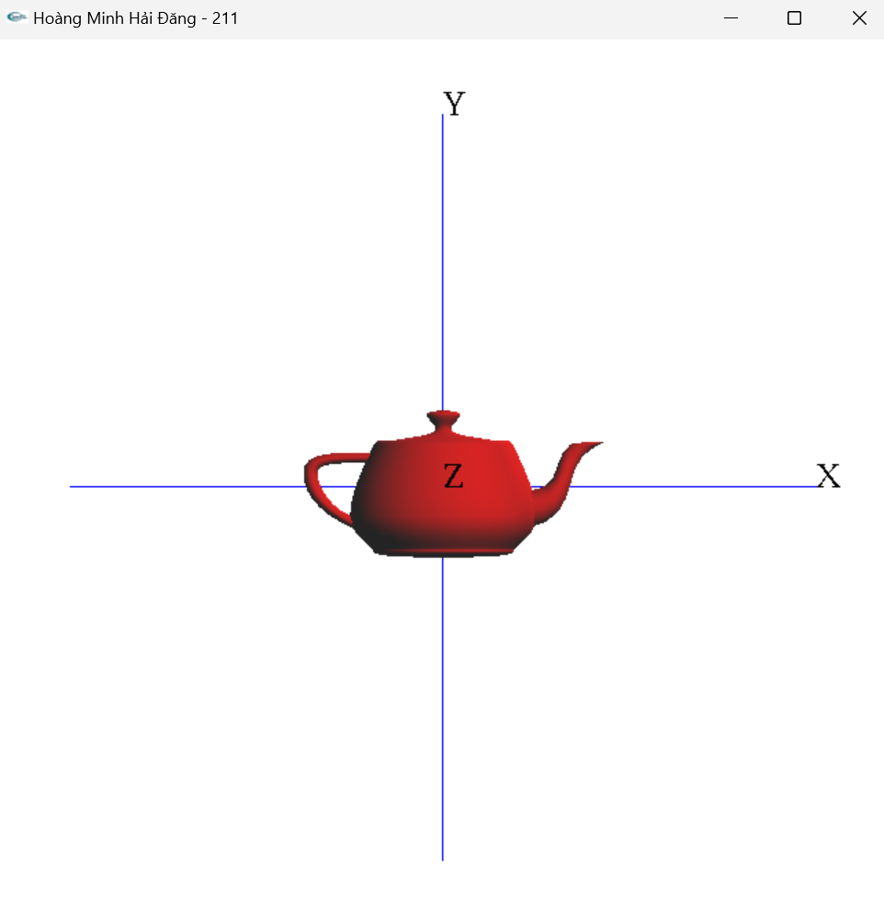

1. gluLookAt(0, 0, -10, 0, 0, 0, 0, 1, 0);

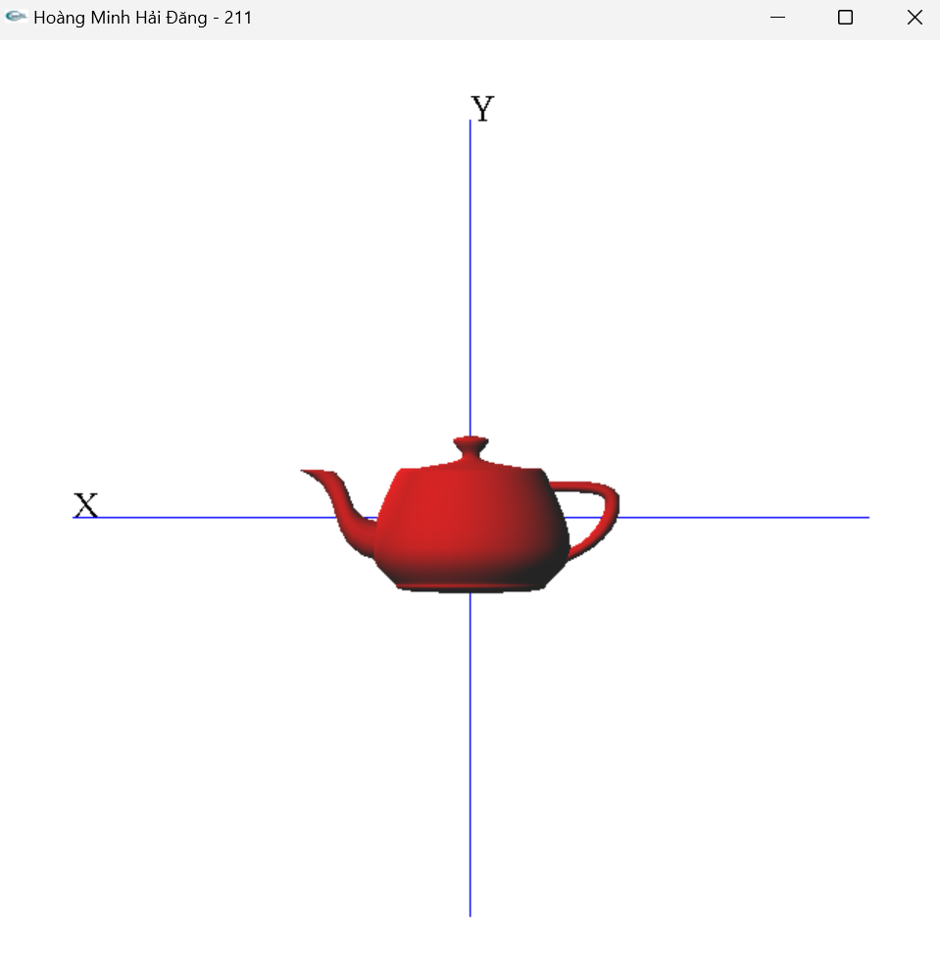

1. gluLookAt(10, 0, 0, 0, 0, 0, 0, 1, 0);

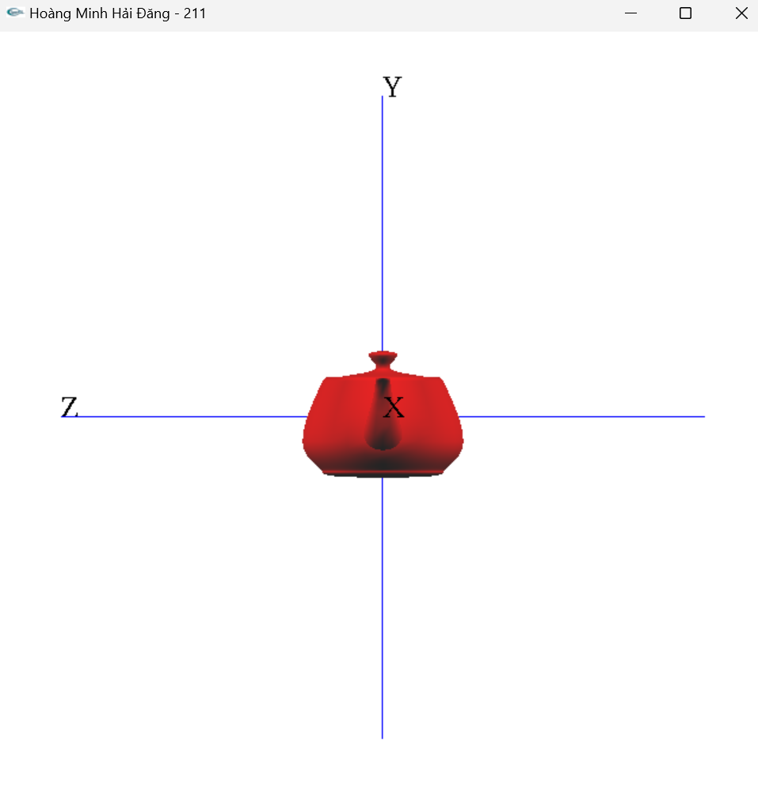

1. gluLookAt(0, 10, 0, 0, 0, 0, 0, 0, 1);

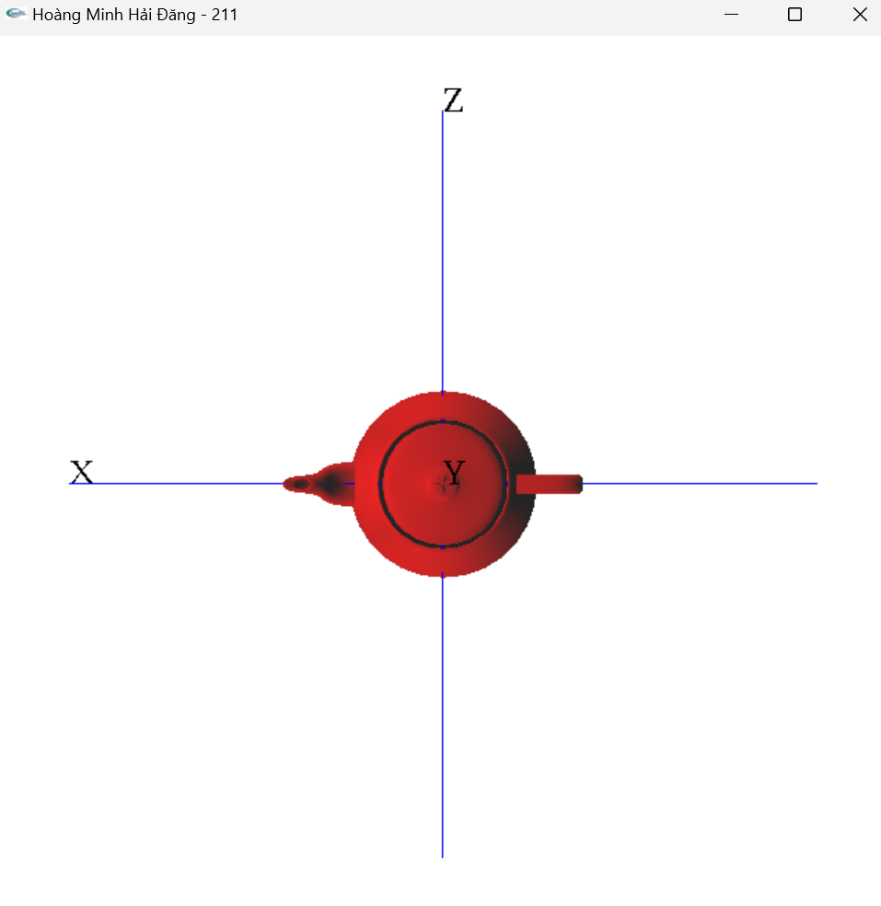

1. gluLookAt(0, 10, 0, 0, 0, 0, 1, 0, 0);

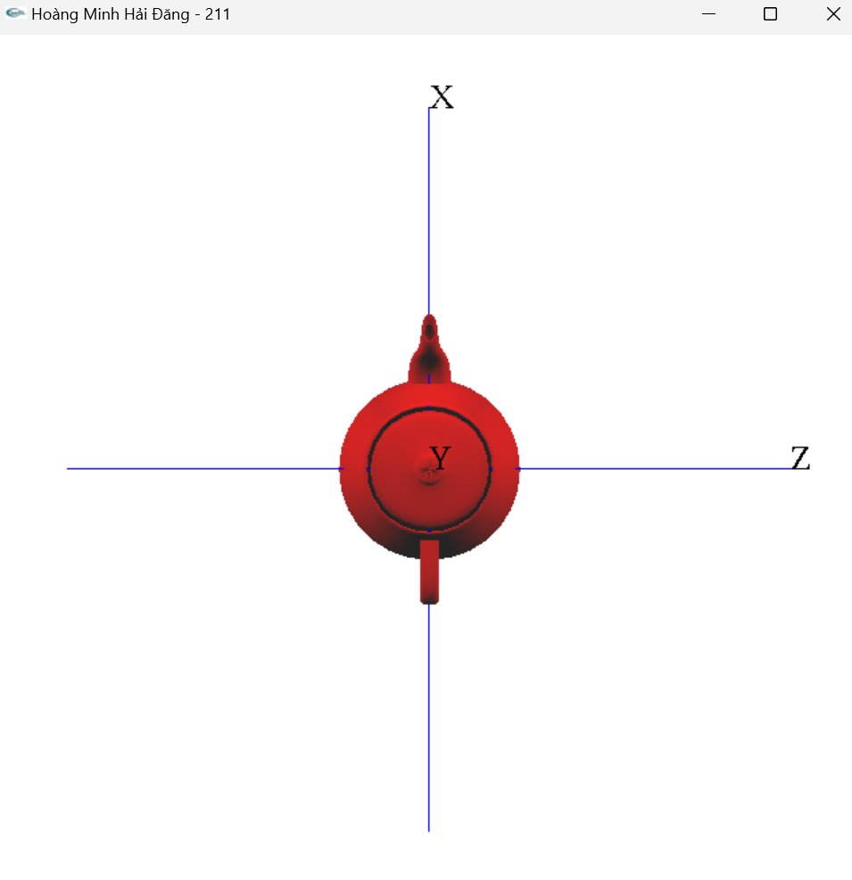

1. gluLookAt(0, -10, 0, 0, 0, 0, -1, 0, 0);

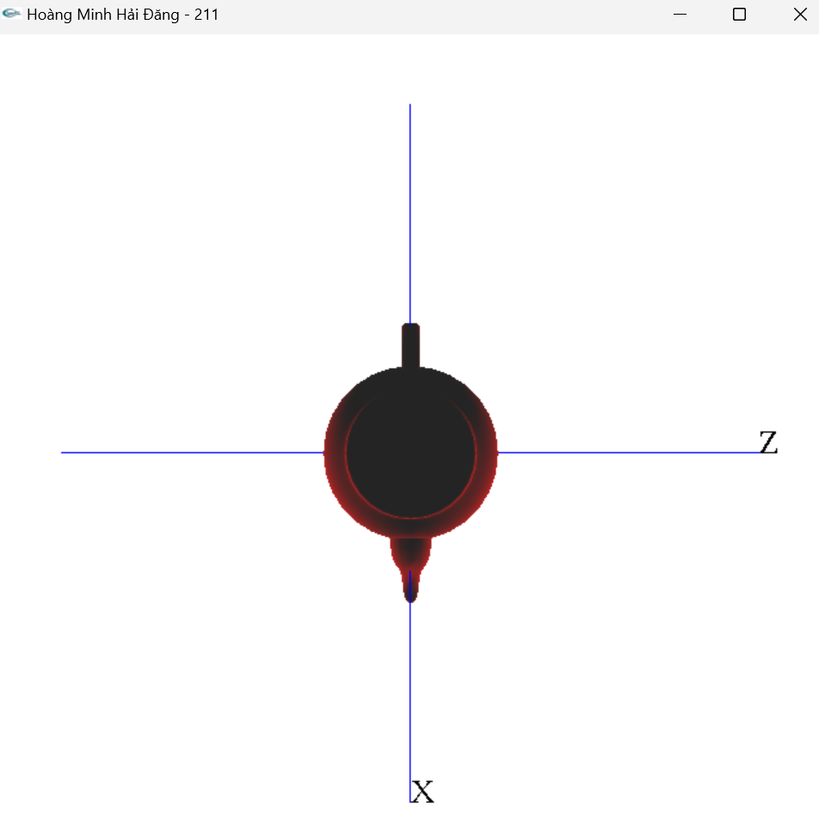

1. gluLookAt(10, 5, 10, 0, 0, 0, 0, 1, 0);

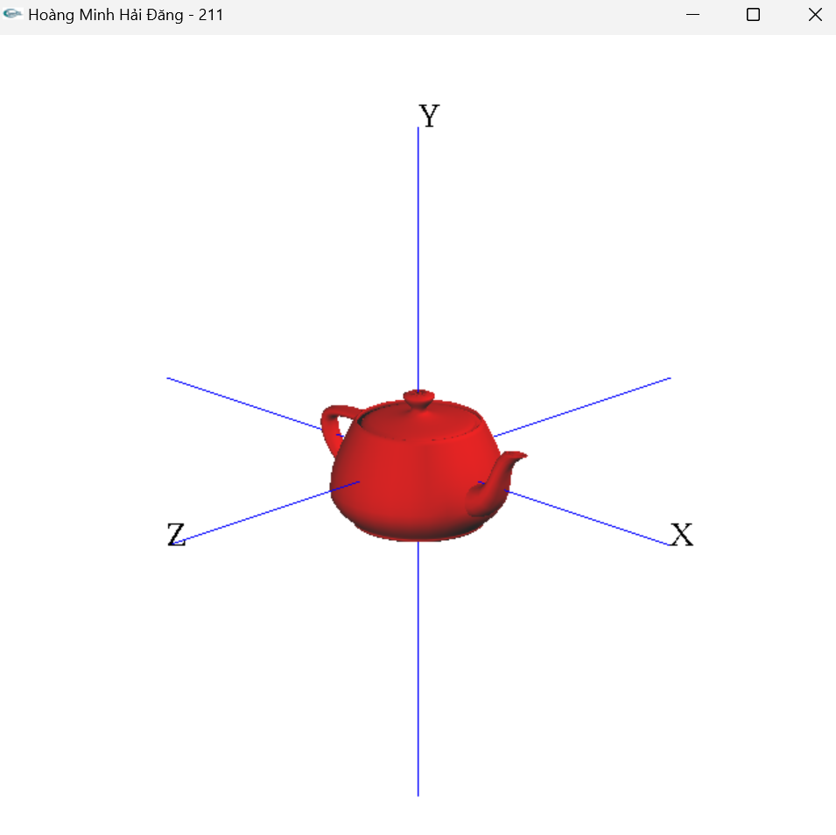

1. gluLookAt(-10, 5, -10, 0, 0, 0, 0, 1, 0);

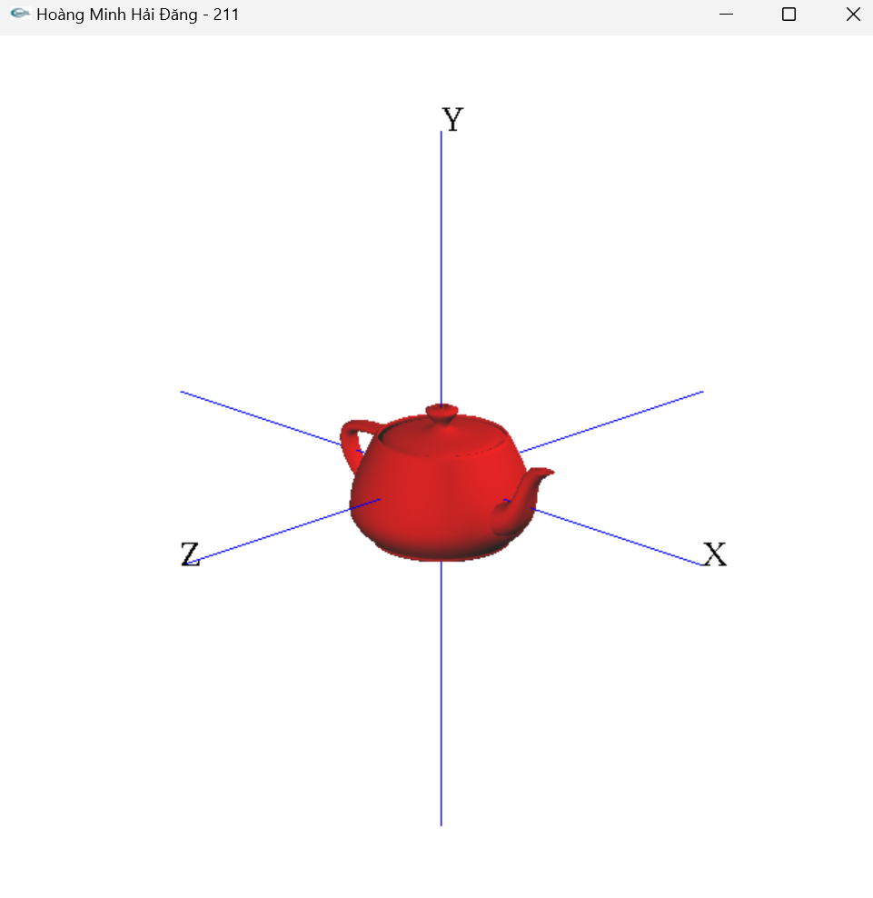

1. gluLookAt(10, -5, 10, 0, 0, 0, 0, 1, 0);

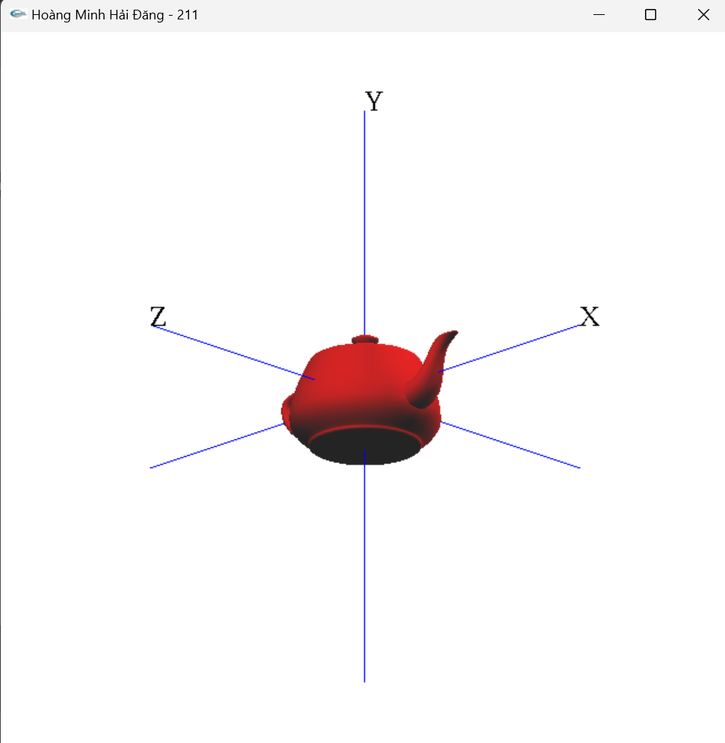

1. gluLookAt(10, -5, 10, 0, -0.5, 0, 0, 1, 0);

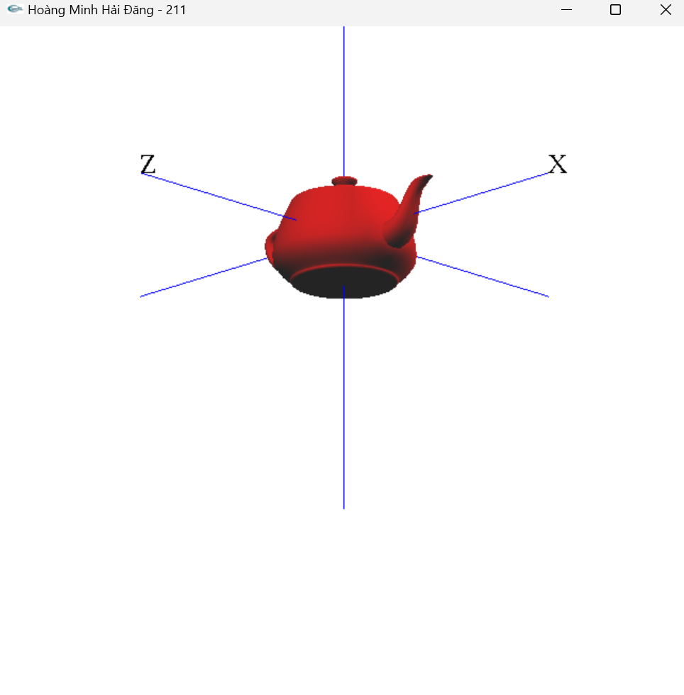

**BÀI 2: Phép chiếu trực giao và phép chiếu phối cảnh**

Đầu tiên, để hoàn thiện được các đường lưới như trong hình đề bài, chúng ta sẽ hoàn thiện đoạn code vẽ đường lưới trong hàm display() bằng cách thêm đoạn code sau:  
for(float x = -10; x<= 10; x+=0.15){

glVertex3f(100, 0, x);

glVertex3f(-100, 0, x);

}

Kết quả thu được sau khi chạy chương trình, ta có được đường lưới ở Viewport 1 như sau:

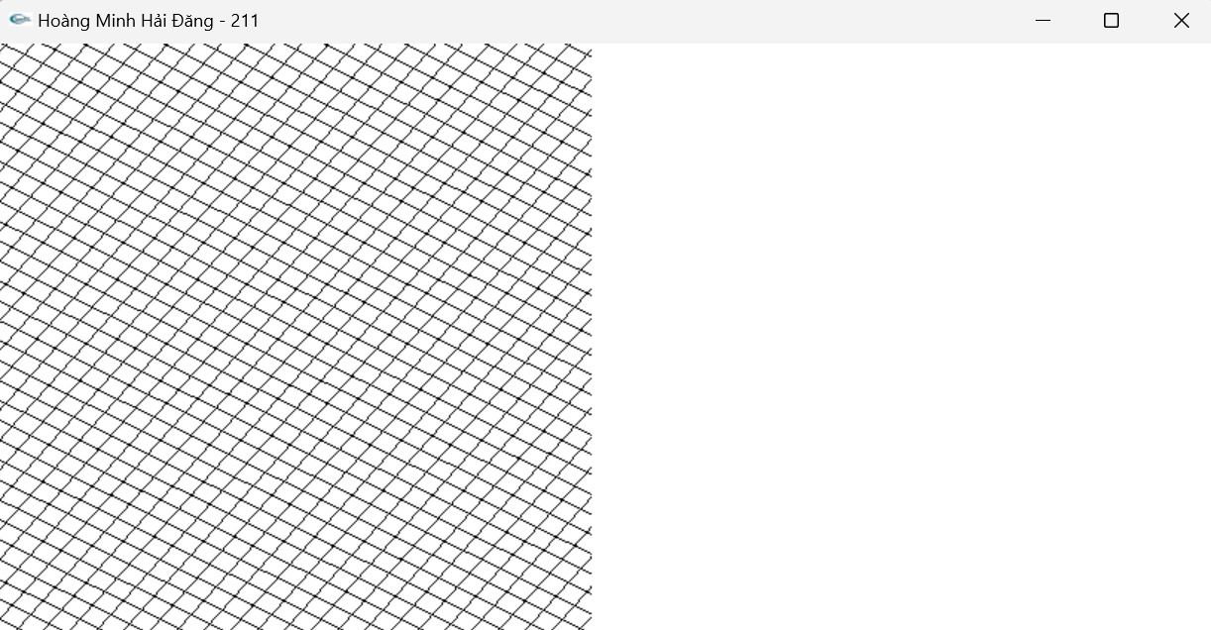

Tiếp đến, ta sẽ bổ sung vào hàm display() đoạn code để vẽ hình ảnh ở viewport 2 như sau:

//Code here - Ve hinh anh o khung nhin 2

glMatrixMode(GL_PROJECTION);

glLoadIdentity();

gluPerspective(45.0, 1, 1.0, 200.0);

glMatrixMode(GL_MODELVIEW);

glLoadIdentity();

gluLookAt(2, 4, 3, 0, 0, 0, 0, 1, 0);

glBegin(GL_LINES);

for(float x = -10; x<= 10; x+=0.15){

glVertex3f(x, 0, 100);

glVertex3f(x, 0, -100);

}

for(float x = -10; x<= 10; x+=0.15){

glVertex3f(100, 0, x);

glVertex3f(-100, 0, x);

}

glEnd();

Kết quả thu được sau khi chạy chương trình như sau:  
